FASE DI LAVORO: VESPAIO PER MURATURE CONTRO TERRA
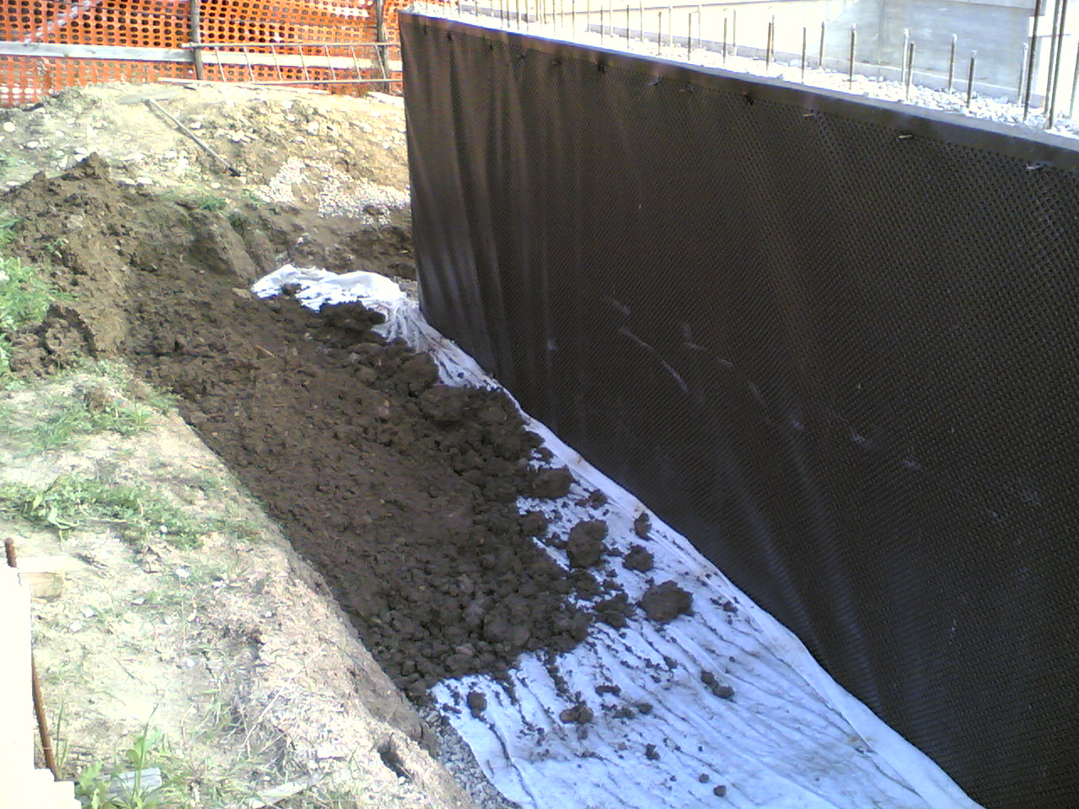 | Trattasi della esecuzione di vespai contro terra, con la funzione di ostacolare la risalita dell’umidità per capillarità. Il vespaio è costituito da materiale fortemente drenante, quali: argilla espansa, blocchi porosi in cemento, oppure ghiaia. Le pareti contro terra devono essere preparate con una imprimitura bituminosa, data in opera a rullo o a pompa airless, oppure protette con un rivestimento impermeabile in “non tessuto”.

- Macchine/Attrezzature
Nella fase di lavoro oggetto della valutazione sono utilizzate le seguenti Attrezzature/Macchine:
- Autocarro con cassone ribaltabile
- Miniescavatore
- Minipala meccanica
- Attrezzi manuali di uso comune
- Pala
- Carriola

- Valutazione e Classificazione dei Rischi
Descrizione | Liv. Probabilità | Entità danno | Classe
- Seppellimento | Possibile | Significativo | Notevole
- Investimento | Possibile | Significativo | Notevole
- Rumore | Possibile | Significativo | Notevole
- Movimentazione manuale dei carichi | Possibile | Significativo | Notevole
- Inalazione di polveri e fibre | Possibile | Significativo | Notevole
- Cadute all’interno dello scavo | Possibile | Significativo | Notevole
- Scivolamenti, cadute a livello | Possibile | Modesto | Accettabile

- Interventi/Disposizioni/Procedure per ridurre i rischi
A seguito della valutazione dei rischi sono riportati, in maniera non esaustiva, gli interventi/disposizioni/procedure volte a salvaguardare la sicurezza e la salute dei lavoratori:
- Attenersi alle misure generali di prevenzione nei confronti dei singoli rischi sopra individuati
- Tutti i lavoratori devono essere adeguatamente informati e formati sulle corrette modalità di esecuzione delle attività e di utilizzo delle attrezzature (Art. 71 comma 7 lettera a) del D.lgs. n.81/08 come modificato dal D.lgs n.106/09)
- Sensibilizzare periodicamente il personale relativamente ai rischi specifici delle operazioni da eseguire
- Impedire l’avvicinamento di persone non addette ai lavori ( Art 109 del D.lgs. n.81/08 come modificato dal D.lgs n.106/09)
- Vietare l'avvicinamento ai mezzi (autocarro e minipala) e a tutti coloro che non sono direttamente interessati ai lavori.
- La viabilità in vicinanza degli scavi deve essere studiata e disciplinata al fine di impedire ribaltamenti a seguito di cedimenti delle pareti degli scavi e se possibile doppio senso di marcia.
- Predisporre vie obbligatorie di transito per i mezzi di scavo e di trasporto e regolamentarne il traffico. La velocità dei mezzi all'interno del cantiere deve essere adeguata alle caratteristiche delle percorso e comunque contenuta entro i 30 km/h.
- Le fasi di entrata e uscita, stazionamento, carico e scarico dei materiali devono essere assistite da personale a terra.
- I posti di lavoro e di passaggio devono essere idoneamente difesi contro la caduta e l'investimento di materiali. Ove non sia possibile la difesa con mezzi tecnici, devono essere adottate altre misure o cautele adeguate (Art 114 del D.lgs. n.81/08 come modificato dal D.lgs n.106/09)
- Durante lo scarico della ghiaia o dell’argilla espansa dagli autocarri occorrerà assistere il conducente sia durante l’avvicinamento che durante lo scarico stesso, interrompendo le lavorazioni in atto
- Verificare periodicamente l'efficienza degli utensili e delle attrezzature utilizzate (Art 71 del D.lgs. n.81/08 come modificato dal D.lgs n.106/09)
- Impartire agli addetti le necessarie informazioni per la corretta movimentazione di carichi pesanti o ingombranti (Art. 168 del D.lgs. n.81/08 come modificato dal D.lgs n.106/09)
- Rispettare le istruzioni ricevute per un’esatta e corretta posizione da assumere nella movimentazione dei carichi (Art. 168 del D.lgs. n.81/08 come modificato dal D.lgs n.106/09)
- Prima di movimentare a mano gli elementi valutare il loro peso e la loro dimensione ed individuare il modo più indicato per afferrarli, alzati e spostali senza affaticare la schiena (Art. 168 del D.lgs. n.81/08 come modificato dal D.lgs n.106/09)
- Per carichi pesanti o ingombranti la massa va movimentata con l’intervento di più persone al fine di ripartire e diminuire lo sforzo (Art. 168 del D.lgs. n.81/08 come modificato dal D.lgs n.106/09)
- Attuare gli interventi tecnici, organizzativi e procedurali concretamente attuabili al fine di ridurre al minimo i rischi derivanti dall'esposizione al rumore (Art. 192 del D.lgs. n.81/08 come modificato dal D.lgs n.106/09)
- Durante la fase lavorativa gli operai devono indossare casco, guanti e scarpe antinfortunistiche ed idonei otoprotettori in base alla valutazione del rischio rumore.
- Utilizzare sempre i dispositivi di protezione individuali previsti (Art. 78 del D.lgs. n.81/08 come modificato dal D.lgs n.106/09)
- Verificare l'uso costante dei DPI da parte di tutto il personale operante (Art. 77 del D.lgs. n.81/08 come modificato dal D.lgs n.106/09)

- DPI
In funzione dei rischi evidenziati saranno utilizzati obbligatoriamente i seguenti DPI, di cui è riportata la descrizione ed i riferimenti normativi:
RISCHI EVIDENZIATI | DPI | DESCRIZIONE | RIF.NORMATIVO
Scivolamenti e cadute in piano | Scarpe antinfortunistiche   | Puntale rinforzato in acciaio contro schiacciamento/  abrasioni/perforazione/ferite degli arti inferiori e suola antiscivolo e per salvaguardare la caviglia da distorsioni | Art . 75 – 77 – 78, Allegato VIII-punti 3, 4 n.6 del D.lgs. n.81/08 come modificato dal D.lgs n.106/09  UNI EN ISO 20345 (2008) Dispositivi di protezione individuale - Calzature di sicurezza
Urti, colpi, impatti e compressioni | Casco Protettivo   | Dispositivo utile a proteggere il lavoratore dal rischio di offesa al capo per caduta di materiale dall'alto o comunque per contatti con elementi pericolosi | Art . 75 – 77 – 78, Allegato VIII-punti 3, 4 n.1 del D.lgs. n.81/08 come modificato dal D.lgs n.106/09  UNI EN 11114(2004)  Dispositivi di protezione individuale. Elmetti di protezione. Guida per la selezione
Probabilità di punture, tagli ed abrasioni | Guanti di protezione   | Guanti di protezione meccanica da utilizzare nei luoghi di lavoro caratterizzati dalla presenza di materiali e/o attrezzi che possono causare fenomeni di abrasione/taglio/  perforazione delle mani | Art . 75 – 77 – 78, Allegato VIII-punti 3, 4 n.5 del D.lgs. n.81/08 come modificato dal D.lgs n.106/09  UNI EN 388(2004)  Guanti di protezione contro rischi meccanici
Inalazione di polveri e fibre | Facciale filtrante per polveri FFP2  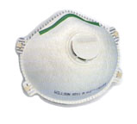 | Mascherina per la protezione di polveri a media tossicità, fibre e aerosol a base acquosa di materiale particellare >= 0,02 micron. | Art . 75 – 77 – 78, Allegato VIII-punti 3, 4 n.4 del D.lgs. n.81/08 come modificato dal D.lgs n.106/09  UNI EN 149(2003)  Apparecchi di protezione delle vie respiratorie.  Semimaschera filtrante contro particelle. Requisiti, prove, marcatura
Investimento | Indumenti alta visibilità  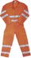 | Fluorescente con bande rifrangenti, composto da pantalone e giacca ad alta visibilità | Art 75 – 77 – 78, Allegato VIII-punti 3, 4 n.7 del D.lgs. n.81/08 come modificato dal D.lgs n.106/09  UNI EN 340-471 (2004) Indumenti di protezione - Requisiti generali. Indumenti di segnalazione ad alta visibilità per uso professionale - Metodi di prova e requisiti.
Rumore che supera i livelli consentiti | Tappi preformati   | In spugna di PVC, inseriti nel condotto auricolare assumono la forma dello stesso | Art . 75 – 77 – 78, Allegato VIII-punti 3, 4 n.3 del D.lgs. n.81/08 come modificato dal D.lgs n.106/09  UNI EN 352-2 (2004) Protettori dell'udito. Requisiti generali. Parte 2: Inserti

